# **SZEGEDI SZAKKÉPZÉSI CENTRUM**

# **VASVÁRI PÁL GAZDASÁGI ÉS INFORMATIKAI SZAKGIMNÁZIUMA**

**Az 54 213 05 számú Szoftverfejlesztő szakképzés záródolgozata**

# **IngatlanCentrum**

# **Készítette:**

# **Miklós Árpád**

**SZEGED**

**2020.**

1. **BEVEZETŐ**

Jelenleg az ingatlan közvetítés szakmájában dolgozom, így nem volt kérdés, hogy szakdolgozatom témáját az ingatlanok világa fogja képezni.

Az alapötlet egy fiktív ingatlan közvetítéssel foglalkozó cég, az *IngatlanCentrum* volt. A cégnek szüksége volt adminisztrációs feladatokat ellátó információs rendszerre, valamint egy olyan weboldalra, amely potenciális ügyfelek számára a cég állományában meghirdetett vagy meghirdetni kívánt ingatlan kínálat hirdetőfelületévé válhat. Ezen komplex rendszer megvalósítását tűztem ki a szakdolgozat céljául.

1. **TERVEZÉSI ÉS FEJLESZTÉSI ESZKÖZÖK**

A szoftverek megtervezéséhez a felhasználó központúságot vettem elsősorban lényeges pontként, így az ehhez megfelelő és az iskolában tanult szoftverfejlesztői ismereteket és eszközöket választottam és azokat alkalmaztam a dolgozat elkészítésének folyamán.

A szakdolgozatban megvalósítandó projekt funkcionális és nem funkcionális követelményeinek felméréseihez az iskola által rendelkezésemre bocsátott projekttervezési kérdőívvel kezdtem a munkának, amelyben egy képzelt interjút kellett készíteni a szoftverek megrendelőjével, jelen esetben az *IngatlanCentrum* vezetőjével. A nem funkcionális követelmények között egy átlagos felhasználó által adott válaszok születtek, úgy mint a megbízható működés, optimális erőforrás használat (lehetőleg ne szuperszámítógép kelljen az irodába, hogy megfelelően működjön az adminisztrációs alkalmazás, illetve minimális szerver bérlet legyen szükséges a weboldal publikáláshoz; valamint egyszerű felületű, könnyen kezelhető legyen mindkét felület, amely a felhasználóbarát környezetet segítse elő.

A kérdőív kitöltése után a projektmenedzsment folyamata lezárult, amelyet eredményesnek ítélt meg az iskola: ennek részei az interjú, az alkalmazás grafikus felületét reprezentáló képernyőtervek, valamint egyéb rendszertervek, úgy, mint az adatbázis megtervezését segítő grafikus modellező nyelv, az egyed-kapcsolat diagram.

Az *IngatlanCentrum* szoftvereinek struktúrája a következőképpen épült fel az interjú után: az iroda egy közös adatbázisban tárolja a napi működéshez szükséges adatokat, amely eltárolja az iroda által meghirdetett ingatlanokat, az weboldalon regisztrált felhasználók fiók adatait, az irodával szerződött ingatlant hirdetők adatait, a szoftvert használó, illetve a különböző jogosultsággal bíró ingatlanközvetítő ügynökök fiók adatait.

Maga a weboldal az ingatlant böngészni vagy vásárolni vágyó ügyfelek felülete, ahol egy egyszerű regisztráció után már listázhatók a meghirdetett ingatlanok, az asztali alkalmazás pedig az irodában használt szoftver ingatlan- és hirdető adatok menedzselésére, hirdetések kezelésére, továbbá dolgozói felhasználó kezelést tesz lehetővé a megfelelő jogosultsággal rendelkező vezető beosztású ügynökök számára.

Technikai megvalósítás során összegyűjtöttem a szükséges fejlesztői eszközöket, hogy megkezdhessem a munkát:

* Adatok tárolására az iskolában tanult relációs adatbázist, az Oracle termékét, amely ingyenesen elérhető és letölthető az Apache által kiadott *XAMPP* programcsomag részeként. A fizikai adatbázis létrehozása az EK-diagram alapján a programcsomaghoz tartozó, webes, grafikus felületű kliens alkalmazás segítségével történt, a phpMyAdminnal.
* Az asztali alkalmazás a Microsoft *.NET* fejlesztői platformban elérhető *C#* programozási nyelven; a Microsoft által ajánlott legfrissebb verziójú Visual Studio 2019 fejlesztőkörnyezetben.
* A webalkalmazás a hagyományos webfejlesztési nyelveken történt: kliensoldalon *HTML*, *CSS* és *JavaScript* nyelvet alkalmaztam, szerveroldalon pedig az iskolában tanult *PHP* nyelvet választottam. A webfejlesztéshez az Oracle ingyenes fejlesztőkörnyezete nyújtott segítséget, a *NetBeans* *8.2 (Release Candidate)* verziója.
* Továbbá az egyed-kapcsolat diagram a webes felületű *draw.io* webalkalmazásban került megrajzolásra, az adatbázis sémájának rajza pedig a *dbForge* programban.

1. **FEJLESZTŐI DOKUMENTÁCIÓ**

Korábban említettem, a rendszer magját a jól megtervezett adatbázis adja egy jól megtervezett modell alapján. Az *IngatlanCentrum* itt tárolja minden szükséges adatát, ezen keresztül valósul meg az ingatlan közvetítő ügynökök által betáplált adatkommunikáció az ügyfelek által a weboldalon látott hirdetések között. Ezen három komponens dokumentációját részletezik a következő alfejezetek.

* 1. **ADATBÁZIS**

Az adatbázis megtervezése során készítettem egyed-kapcsolat diagramot, amely az adatbázis modelljét írta absztrakt szinten. Később ebből készült el a végleges, fizikai adatbázis MySQL-ben.

A modellezés során lett feltérképezve minden egyed és az azok között fellépő reláció, illetve került az adatmodell normalizálása. Ezek során a redundanciák kiszűrése és az adatbázis séma konzisztenciája került finomításra. A redundáns adatok tárolása egy relációs adatmodellben azt jelenti, hogy valamilyen ismeretet, tényt duplikáltan, illetve többszörösen tárolunk – ezzel rontva a fizikai adatbázis tárhelyének jobb kihasználtságát és az adattárolás súlyos inkonzisztenciáját növelhetjük meg jelentősen. Ez viszont kiszűrhető a normalizálással, azon belül is elegendő eljutni a harmadik normálformáig. Itt már nagyobb a táblák dekompozíciója, több a reláció, de annál konzisztensebb a modell. Ezáltal jelentősen kiszűrhetők a törlési, beszúrási és módosítási anomáliák.

Ezután automatikusan, a relációsémává átírás szabályai szerint került létrehozása a fizikai adatbázis. Az adatbázis neve nemes egyszerűséggel *„ingatlan_centrum”*, a táblák többes számú nevezéktant követnek, az oszlopnevek magyar nyelvűek, kisbetűsek, több szót alul vonás választ el. A karakterkódolás szabvány szerinti utf-8 és magyar nyelvi illesztés.

A táblák tartalma:

* *eladok*: az irodával szerződött, ingatlant meghirdetni szándékozó természetes személyek adatait tárolja (pl. név, vezeték- és keresztnév, e-mail cím, stb.)
* *felhasznalok*: A weboldalon regisztrált felhasználók adatai tárolja (felhasználónév, jelszó, stb.)
* *hirdetesek*: egy adott ingatlan meghirdetése során a hirdetés részleteit tárolja (cím, leírás, illetve melyik ügynök hirdette meg az adott ingatlant, stb.) – kapcsolatban áll az ingatlan táblával
* *ingatlanok*: ingatlan adatait tárolja, miután az a rendszerbe kerül (pl. helyrajzi szám, szobák száma, stb.) – idegenkulcs kapcsolatban áll az *ingatlan_allapotok* és *ingatlan_kategoriak* táblával
* *ingatlan_allapotok*: ingatlan állapotokat tárol (elnevezés)
* *ingatlan_kategoriak*: ingatlan kategóriákat tárol (elnevezés)
* *telepulesek:* településeket tárol (nevüket)
* *ugynokok:* ingatlanügynökök adatait tárolja (ügynök azonosító, jelszó, név, telefonszám, stb.) – idegenkulcs kapcsolatban áll az *ugynok_jogosultsagok* táblával
* *ugynok_jogosultsagok*: ingatlan ügynök két lehetséges felhasználói szintéjt tárolja (név, leírás)

A táblák közötti kapcsolatokat a táblákban felelhető elsődleges kulcsokkal és idegen kulcsok használatával oldottam meg. Az adatbázis sémájának ábrája (lásd *Melléklet, 1. ábra*) részletesebben leírja az alkalmazott kapcsolatokat és fokait (egy-egy, egy-több, több-több). Jellemzően mindhárom kapcsolat típus jelen van az adatbázisban.

* 1. **ASZTALI ALKALMAZÁS**

Az asztali alkalmazás implementációja C# nyelvű, .NET 4.7.2 platform verziószám alatt. A grafikus felület kialakítása az iskolában tanult *WinForms* grafikus keretrendszer segítségével történt. A szoftver architektúráját tekintve többrétegű, jól elkülönül egymástól az adattároló, üzleti logika és a megjelenítési rétegek elszeparálása. Ezen nevezési konvenciókat követi a projekt mappaszerkezetének és névtereinek kialakítása. Az alkalmazás teljes UML diagramját a projekt *SystemDesign* mappája tartalmazza.

Az asztali alkalmazás három nagy modult tartalmaz:

* Ingatlan nyilvántartás kezelőt
* Hirdetés kezelőt
* Felhasználó kezelőt

A grafikus felület a *ViewController* mappában található meg. Ezen réteg elnevezés a megjelenítési réteg, amely adatokat jelenít meg a felhasználó számára az adatbázisból. Négy grafikus ablak található: egy szerver konfigurációs ablak, bejelentkezés ablak, maga a főablak és egy névjegy ablak. A felhasználó ezeken keresztül tud kapcsolatot teremteni az alkalmazással. Jelentős szerepet játszott a kialakításánál az ergonómia, egységes nézetet biztosít a könnyű használathoz. Egyértelmű használatot biztosít a GUI komponensek elhelyezése az ablakokon, pl.: gombok, táblázatok. A *WinForms* jellegéből adódóan az interakciós logika a grafikus ablakok code-behindjában találhatók eseményfüggvények formájában. (grafikus ablak mögött található forráskód).

Az e fölött réteg az üzleti logika réteg, amely a *Service* mappában található osztályokat tartalmazza. Itt minden egyes adatbázis egyedre vonatkozó üzleti kalkulációkat tartalmazó és adatszerkezetekhez hozzáférést nyújtó függvényeket biztosít.

A *Service* réteg a hozzá megfelelő adattár osztályokkal teremt kapcsolatot, a *Repository* réteggel. Ezen réteg osztályai minden adatbázis egyedre elkészült domain modell osztályról tárol egy memóriában tárolt lista adatszerkezetet, amely az alkalmazás futása alatt tárolja, illetve manipulálja azok tartalmát, illetve kapcsolódik közvetlenül az adatbázishoz.

A domain modellek osztályait a *Model* mappa tárolja, ez a réteg minden olyan modell osztály, azaz adatbázistábla leképzése, amelyre az alkalmazásnak szüksége van, mivel ténylegesen ezen osztályok adattagjai tárolják az alkalmazáshoz szükséges adatokat.

Mivel az adatbázisban is fellelhetők kapcsolatok, így ez forráskód szintjén sem elkerülhető, hogy azt leképezzük. Ehhez nyújt segítséget az objektum-orientáltságban fellelhető kapcsolati alapelvek, az aggregáció, asszociáció és kompozíció. Példaként említhető, hogy az Ingatlan modellnek van eladó típusú adattagja, ezáltal van leképezve az egy-több kapcsolat forráskód szintjén is, akárcsak ez a reláció a fizikai adatbázisban.

Az adattároló réteg adatbázishoz csatlakozása az Oracle által .NET platformra kiadott *MySQL Connector-*ja valósítja meg, amely egy MySQL nevű osztályban van felhasználva. Ez az osztály adatlekérdezéseket és adatmanipulációs függvényeket kínáló osztály, amely minden adat leolvasását azok betöltésre, illetve az alkalmazásban adatokon változást az adatbázisban tartósan rögzítő műveleteket segíti elő.

Az adatbázishoz csatlakozás egy bemenő kapcsolatleíró karakterláncot vár, amely egy meghatározott index által a projekt *App.config* konfigurációs fájlban lévő XML-ből kiolvassa a grafikus felületen kiválasztott kapcsolat típusát (otthoni, iskolai kiszolgáló).

A projekthez készültek adat validátor és saját kivételosztályok. A kivételek a domain modell osztályokra készült, az adat validátorok pedig minden egyes modellt validálnak A validátor osztályok a domain modellek adattagjait ellenőrzik. Ebből megtalálhatók eladó, ingatlan és hirdetés validátorok egy nagy, statikus, azaz osztályszintű validátor függvények. A validátor függvény egy domain modellt vár argumentumként, ahol az ellenőrző függvény adattagról adattagra szekvenciális ellenőrzést hajt végre. Ahol hibát észlel, ott a domain modell saját kivétele képződik.

A projekt részét képezi egy unit test projekt is, amely a Microsoft saját unit testing keresztrendszerével valósítja meg az egységtesztelést. Az egységtesztek a *TDD*, azaz teszt-vezérelt fejlesztést paradigmáját erősíti, a validátor függvények ezen technika mentén kerültek kifejlesztésre. A unit tesztek kivétel nélkül validációs tesztek.

Egy ilyen tesztosztály, amely új ügynök hozzáadásának metódusát ellenőrzi le: Az ügynök jelszava tíz karakter hosszúnak kell legyen, kis és nagy betűt kell tartalmazzon, stb. A tesztek rossz tesztadatokkal történő felparaméterezése fejlesztette ki az ellenőrző függvényeket – amennyiben rossz adatot talál az ellenőrző függvény, úgy kivétel képződik, amelyre alaposan rávizsgál a legtöbb teszteset.

A program sematikus és sarkos szemléltetésére egy ilyen példa lehet az ügynök felvitel: A felhasználó grafikus felületen felviszi a megfelelő vezérlőkbe az adatokat, amelyet a code-behind egy eseménye lekezeli. Ezt tovább adja a validátor ellenőrző függvényének, amely minden egyes adatot ellenőriz helyes-e. Ezután kerül csak az üzleti logika rétegnek továbbadásra egy objektum, amelyet továbbít az adattároló rétegnek. Ezt elmenti memória szintjén a listába, majd rekordként beilleszti az adatbázisban. Ez mind optimális működést eredményez, mivel nincs folyamatos nyitott adatbázis kapcsolat az alkalmazásban, csak amennyiben arra szükség van, akkor nyílik kapcsolat.

Érzékelhető, hogy minden adat egyszerre táplálódik be a memóriába az alkalmazás indítása során, majd a program permanens futása alatt ott tárolódnak el olvasásra, illetve manipuláció esetén is elsősorban a memóriához fordul a szoftver.

* 1. **WEBALKALMAZÁS**

A webalkalmazás a hagyományos webfejlesztési nyelvekkel történt: kliensoldalon a grafikus felület vázát a HTML nyelv írja le, a váz formázását pedig a CSS nyelv. A HTML DOM struktúra (*Document Object Model*) manipulálása pedig JavaScript nyelven történik a projektben. A kliensoldal továbbá felhasználja a Bootstrap 4 és jQuery keretrendszereket. A Bootstrap 4 előre kész CSS osztályai és a jQuery API a JavaScript előre kész eseményei rengeteg jól olvasható kódot és egyszerű programozhatóságot eredményezett. A szerveroldal PHP nyelven került leprogramozásra. Ezenfelül a webalkalmazás az adatbázis adatait aszinkron technikával, úgynevezett AJAX technológiával olvas be és jelenít meg az alkalmazásban.

A mappaszerkezet kialakítása a következő: a statikus HTML tartalmat a *html* mappa tartalmazza, úgymint navigációs sávok és a HTML oldalak fejrészeit.

Az *img* mappa az oldalon használt statikus képeket és a weboldal böngésző fülön megjelenítendő ikonját tartalmazza. A *config* mappa az adatbázishoz csatlakozó szerveroldali szkriptet tartalmazza a kapcsolatleíró karakterlánccal. A *CSS* mappa a formázáshoz alkalmazott saját stíluslapokat tárolja. A *main.css* és *parallax.css* saját stílusokat ír le, továbbá itt található a Bootstrap 4 előre kész osztályait tároló stílusbeállításait *bootstrap.min.css*, továbbá az oldalon található ikonokhoz egy másik keretrendszer erőforrásait, *font-awesome.css* néven. A *js* mappa a kliensoldali JavaScript nyelvű kódjait foglalja magába, *main.js* néven a saját szkripteket jQuery-ben megírt formában, amely AJAX hívások találhatók a megfelelő eseményfigyelőkre megírva. A mappa tartalma továbbá a *jquery-3.4.1.min.js*, amely maga a jQuery API. A *php_ajax* mappa, amely minden szerveroldali adatbázis lekérdezést tartalmaz, amely erőforrásként szolgál a *main.js* kódjainak, amely a kliensoldali aszinkron hívást végrehajtja és annak megfelelően valamely HTML kimenetet generál.

Mint minden webalkalmazás esetében, itt is az *index.php* a weblapindító fájl, ez az alkalmazás belépési pontja. Ez és az összes többi főbb site a projekt gyökérkönyvtárában foglal helyet. Érdekesség, hogy a *logout.php* nem website, hanem egy pár soros szerveroldali utasítás, amely a bejelentkezés után beállított munkamenetet semlegesíti. Ennek beállítása a belépés folyamán történik meg, ahol egy SESSION szuperglobál változó kerül beállításra ’*user*’ kulcs alatt. Minden site-on szerveroldali kód emeli be a statikus tartalmú erőforrásokat a *html* mappából. Ilyen tipikus példa a navigációs sáv megjelenése minden site-on, valamint a HTML fejrész, amely a projekt számára hivatkozza be a stíluslapokat, kliensoldali szkripteket és az alkalmazás böngésző fülén megjelenő ikonját.

Ezeket összefoglalva az alkalmazás nem többrétegű architektúrában készült, hiszen szabadon keveredik szerveroldali és kliensoldali kód egymással. A többrétegű architektúrára való refaktorálás későbbi fejlesztési lehetőséget hordoz magában.

Ilyen továbbfejlesztési lehetőség a regisztráció folyamatának implementációja, amely jelenleg tesztjelleggel, adatbázisba „kézzel” beírt felhasználói fiókkal lehetséges. Ezenkívül minden adatlekérdezés és belépési folyamat AJAX technológiával történik. Minden HTML elemből a kliensoldalon jQuery eseménykezelő szedi ki a megfelelő esemény során az adatokat és aszinkron, oldal újratöltődés nélkül juttatja el azokat szerveroldali feldolgozásra és adatbázis lekérdezésre, illetve manipulációra. Az adatbázis műveleteket igénylő folyamatok, úgymint a belépési procedúrája paraméterezett lekérdezéssel történik, ellenben minden más hagyományos, nem paraméterezett lekérdezéssel történik meg az alkalmazásban.

1. **FELHASZNÁLÓI DOKUMENTÁCIÓ**
   1. **ASZTALI ALKALMAZÁS**

Az *IngatlanCentrum* programcsomag asztali alkalmazása látja el az iroda belső, napi működéshez szükséges nyilvántartási feladatokat.

Az alkalmazás elindítása esetén egy bejelentkezés ablak jelenik meg, ahol az adatbázist tároló szerverre történő autentikációt szükséges beállítani, amelyet az alábbi ábra szemléltet.

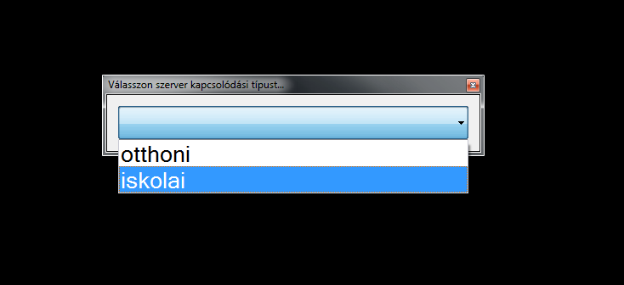

Szimpla kiválasztással az alkalmazás a választott lehetőség alapján a megfelelő kiszolgálóhoz csatlakozik és letöltődik minden szükséges adat az alkalmazásba és automatikusan elindul az alkalmazás. Azonban felugrik rögtön elé egy másik, autentikációs célokat szolgáló ablak. Ez az ablak arra szolgál, hogy megfelelő felhasználói fiókkal rendelkező ingatlan közvetítő ügynök léphessen be és a jogosultságának megfelelő funkciókkal tudjon dolgozni. A megfelelő ügynök azonosító és jelszó begépelése utána Belépés gombra kattintva használható a szoftver. Kilépés gomb esetén az alkalmazás leáll.

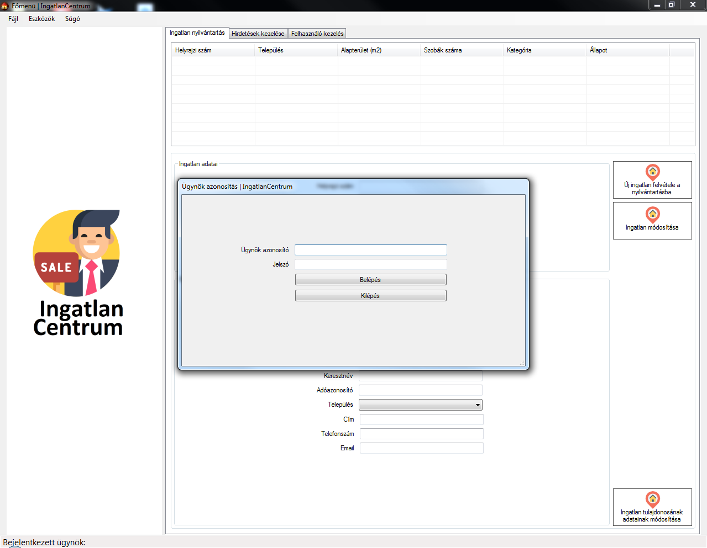

A bejelentkezést követően az alkalmazás alján található állapotsorban megjelenik éppen melyik ügynök jelentkezett be: mi a neve, mi az azonosítója és milyen jogosultsággal rendelkezik. Ez bármely tevékenység során a könnyű naplózást segíti elő, pl. ki mikor milyen ingatlant hirdetett meg. Az asztali szoftver a következő feladatok ellátásra képes: ingatlan felvitel a rendszerbe, azok meghirdetése és további adminisztratív kezelés (módosítás) illetve egy felhasználó kezelő modul, amely admin jogosultsággal rendelkező ügynökök számára elérhető funkció. Ezek a modulok közvetlen egy ablakban elérhető, három lapra vannak osztva a képernyőn, azok között kattintással váltogathatunk, illetve a menüsorban legördülő menüelemeiből vezérelve, az *Eszközök* menüpont alatt.

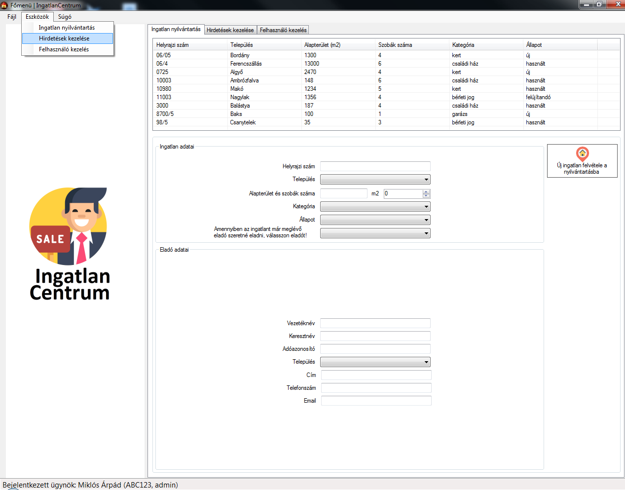

A menüsoron továbbá elérhető a *Fájl* menüpont alatt egy *Kilépés* lehetőség is, amely automatikusan kijelentkezteti az ügynököt az alkalmazásból és be is zárja azt. A *Súgó* menüpont alatt egy *Névjegy* található, amely az alkalmazást készítő adatai találhatók meg egy ablakon megjelenítve.

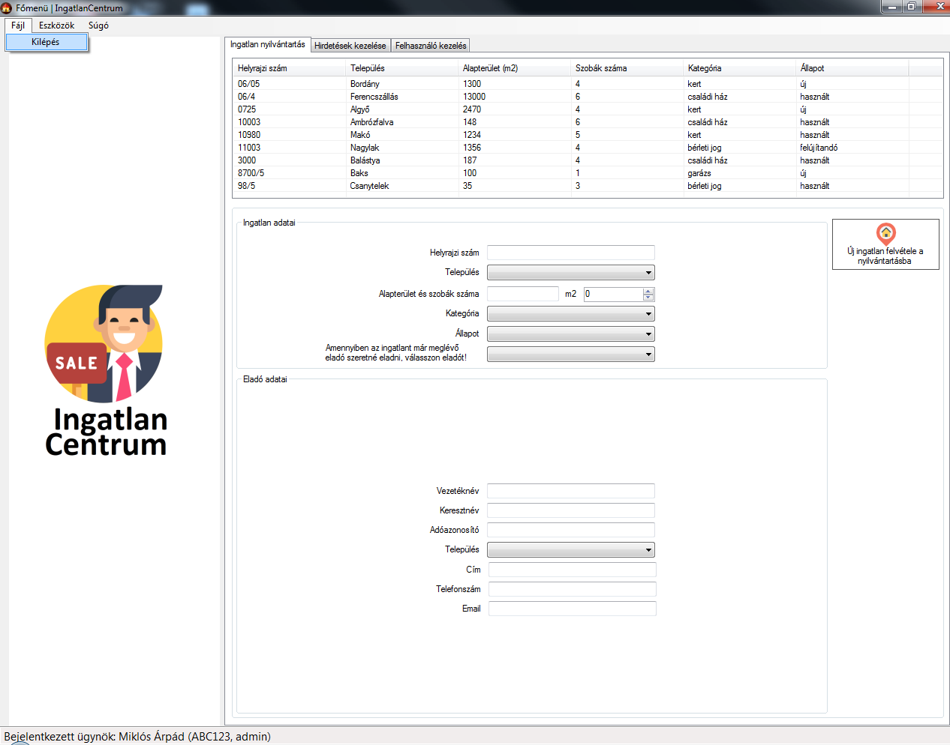

A főmenüben az első lapon megjelenő modul az ingatlanok és eladók menedzselése, *Ingatlan nyilvántartás* fül aktív is első esetben. Ezen az ablakon van lehetőség ezen adatok menedzselésére. Alapesetben látható, hogy a képernyő felső részében a már a rendszerben élő ingatlanadatok láthatók táblázatos formában, alatta pedig két panel, amellyel felvihető új ingatlan az adataival, ugyanez az eladójával.

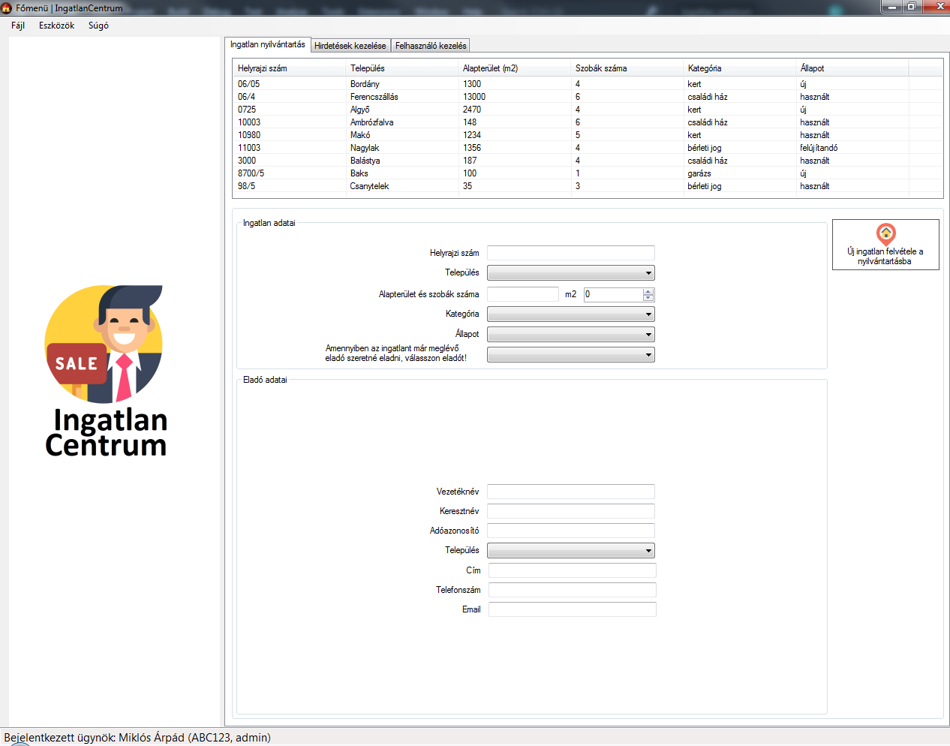Ezek kitöltésére rengeteg előre beépített funkció lehet a segítségünkre. A legtöbb beviteli mezőbe nem kell gépelni, hanem kiválasztani a szükséges adatot egy legördülő listából.

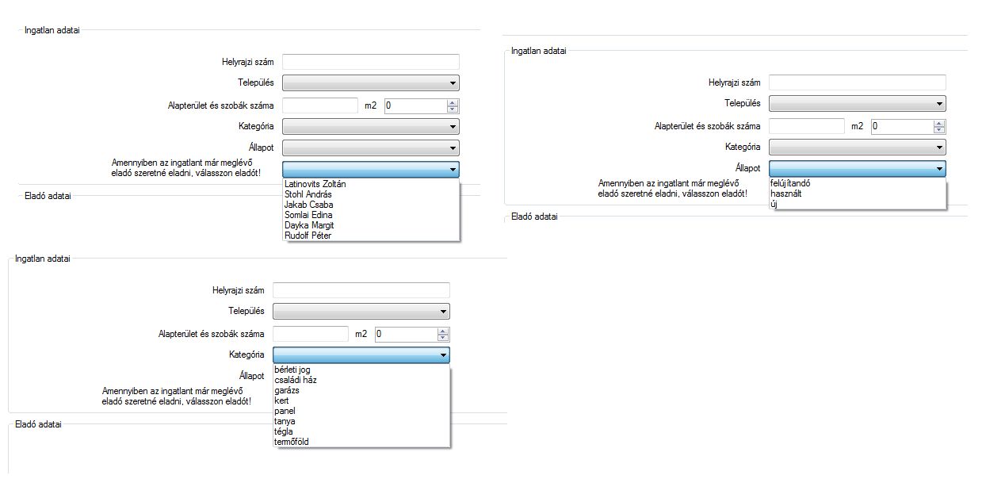

Miután minden mezőt sikeresen kitöltésre került a mezők mellett lévő *Új ingatlan felvitele a nyilvántartásba* gombra kattintva menthető el a kitöltött ingatlanok és azok eladói. Lehetőség van már rendszerben elmentett eladóval is új ingatlant nyilvántartásba venni. Ehhez semmi egyebet nem kell tenni, mint az *Amennyiben az ingatlant már meglévő eladó szeretné eladni, válasszon eladót!* címke melletti legördülő listából kiválasztani a megfelelő eladót, és a rendszer automatikusan lekéri az adatait és mentésre kerül az új ingatlan és annak meglévő eladója. Ekkor az eladó adatait bekérő panel el is tűnik az ingatlanadatok panel alól.

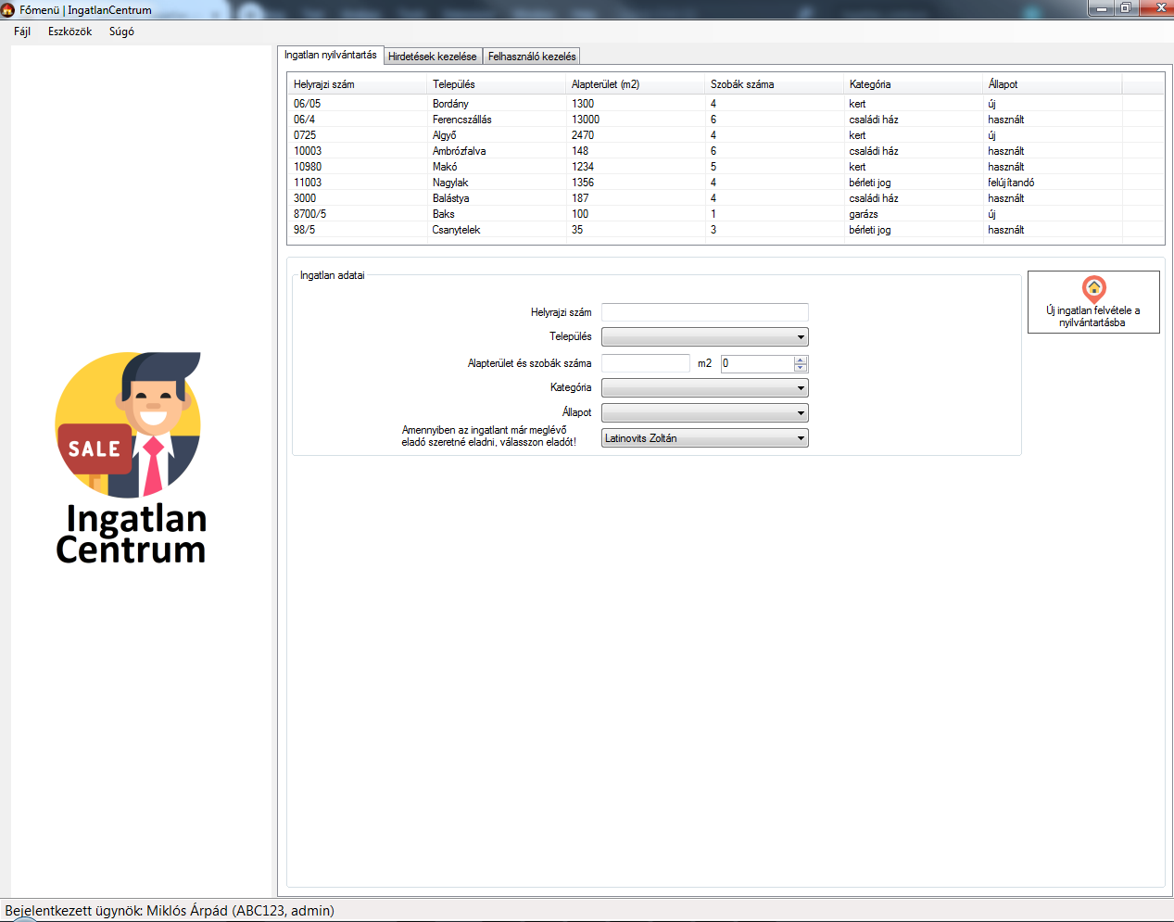Amennyiben ingatlan vagy eladó adatot a későbbiekben során szeretnénk módosítani, ahhoz ki kell jelölni egy adott ingatlant a táblázatos nézetből. Ezzel a lépessel a kijelölt ingatlan minden egyes adata megjelenik az ingatlan panelen lévő beviteli mezőkben, illetve annak eladójának adatai szintén az eladó panel minden egyes mezőjében. Ekkor az új ingatlan felviteléért felelős gomb eltűnik, helyette megjelenik egy *Ingatlan módosítása*, illetve egy *Ingatlan tulajdonosának adatainak módosítása* gomb. Ha az ingatlan adataiban kell változást eszközölni, úgy csak az ő mezőinek módosítása szükséges, valamint az első gomb megnyomásával menthető a folyamat. Ugyanígy az eladó adataiban módosítása során az ő beviteli mezőjében érdemes változást tenni, majd a mellette megfelelő gombbal menteni az adatokat. Egyidejű módosítás mindkét esetben nem lehetséges, mivel a mentés gomb után automatikusan törlésre kerül az összes beviteli mező és megszűnik a kijelölés a táblázatban.

Eladó adóazonosítójára, illetőleg ingatlan helyrajzi számának későbbi módosítására nincs lehetőség, így azokat érdemes elsőre helyesen megadni az alkalmazás számára.

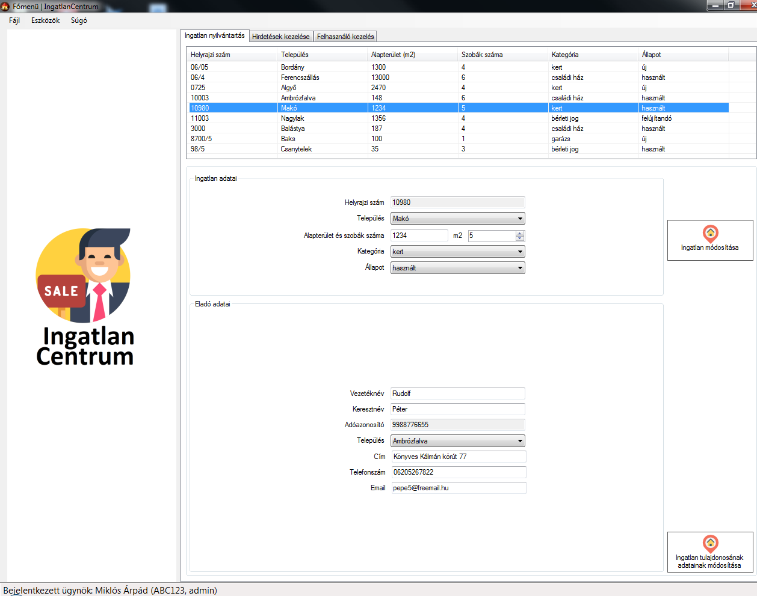Amennyiben bármilyen hiba keletkezne az adatok bevitelében (pl. nevek kisbetűvel beírása, rossz formátumú ingatlan helyrajzi szám, stb.) úgy azt az alkalmazás egy hibaüzenettel jelzi. Lehetőleg minden hibás adatbevitel esete ki van zárva, így az alkalmazás rossz adatot nem enged a rendszerbe menteni. Alábbiakban láthatók lehetséges hibaüzenetek az alkalmazás figyelmeztetése során.

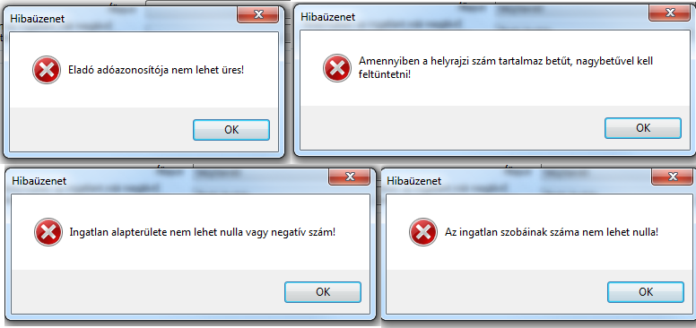

A második fülön, a *Hirdetés kezelése* menüpontra kattintva navigálhatunk el másik modulba, ahol megtalálhatók a már meghirdetett ingatlanok hirdetési adatai, valamint itt végezhető el egy-egy adott ingatlan meghirdetése. Ennek működése hasonló az előbb ismertetett modul működésével. Grafikus szövegbeviteli mezőkkel történhet egy-egy nyilvántartásban szereplő ingatlan meghirdetése, illetve már meglévő hirdetések módosítása.

Új hirdetéshez a *Hirdetésben még nem szereplő ingatlanok* címke melletti legördülő listából válogathatunk a már rendszerben létező ingatlanok közül, amelyek még nem kerültek meghirdetésre. Amennyiben az előbbiekben kerül felvitelre új ingatlan az rögtön megjelenik a legördülő listában. A legördülő listában az ingatlanok helyrajzi számai találhatók meg, opcionálisan kijelölt esetén az adott helyrajzi számú ingatlan adatai részletesen megjelennek egy panelban, hogy pontosabban behatárolhassuk melyik helyrajzi szám melyik ingatlanként van jelen a rendszerben. Alatta kitölthető az ingatlan hirdetésének részletei, úgy, mint a hirdetésben szereplő cím, leírás és meghirdetett irányár. Következő hirdetés azonosítót a szoftver automatikus generál az új hirdetés számára, amely nem módosítható! Amint minden kitöltésre kerül, menthető minden az *Ingatlan meghirdetése* 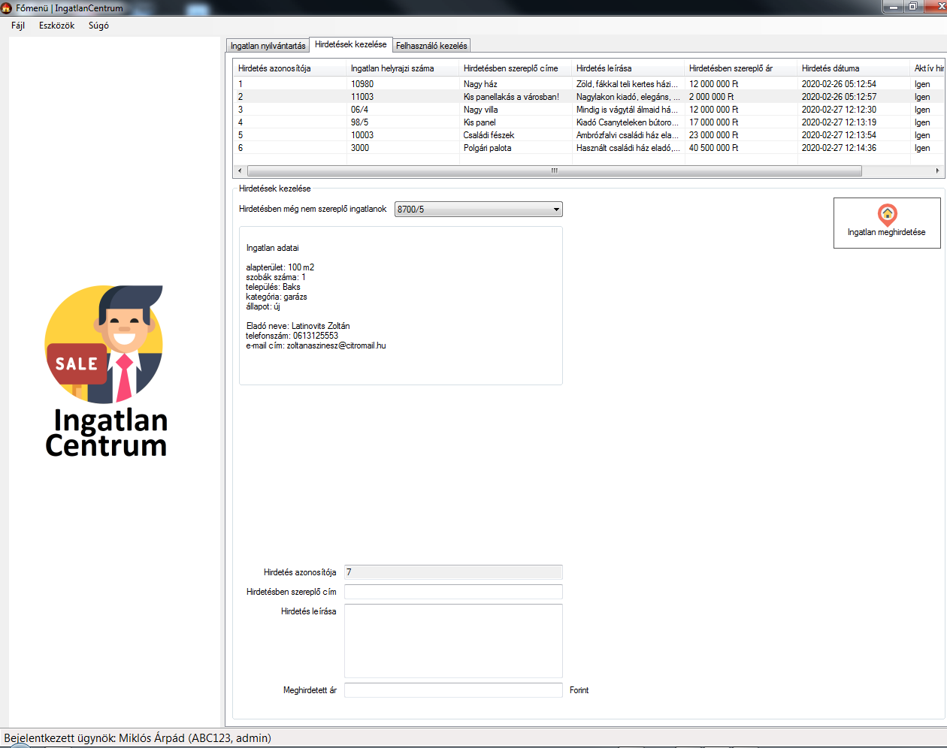gombra kattintva.

Másik lehetőség ebben az ablakban egy meglévő hirdetésben szereplő adatok módosítása, külön figyelmet szentelve egy-egy hirdetés aktiválására, deaktiválásra. Ha egy rekord kijelölésre kerül a meglévő hirdetéseket tartalmazó táblázatban, úgy azok részletes adatai kitöltésre kerülnek a beviteli mezőkben. Hirdetés azonosítón kívül módosítható a hirdetés címe, leírása és az abban meghirdetett irányár is. Ekkor másik gomb jelenik meg, amellyel a módosítás menthető, a *Hirdetés módosítása* gomb. Ekkor jelenik meg egy kijelölt ingatlant aktiváló és deaktiváló gomb is, amellyel hirdetést lehet a rendszerben inaktívvá tenni a *Hirdetés aktiválása* gomb által; illetve egy korábban inaktív hirdetés újbóli meghirdetése a *Hirdetés aktiválása* gomb segítségével.

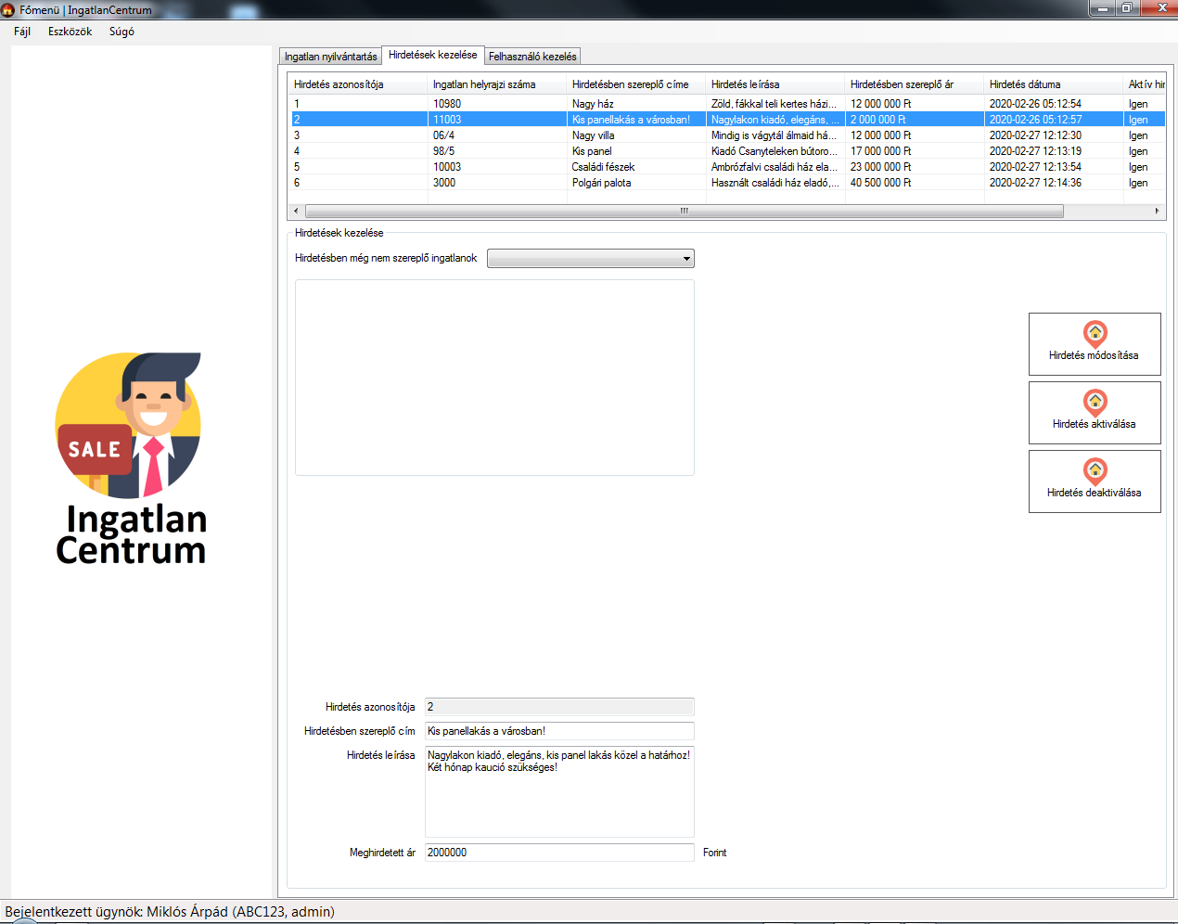Nyilvánvalóan hibalehetőségek itt is fent állhatnak a bevitel során (ár megadása során betűt ír be a felhasználó), úgy itt is ellenőrzésre kerülnek a bemenő paraméterek – hiba esetén az alkalmazás hibaüzenettel jelzi a hibás adatot. Fontos tulajdonsága a szoftvernak, hogy admin jogosultság esetén az ügynök minden hirdetést láthat és menedzselhet a modul segítségével, míg default jogosultsággal rendelkező ügynökök csak a saját maguk által meghirdetett ingatlan listát láthatják és kezelhetik saját felelősségi körben.

A *Felhasználók kezelése* fül alatt található az utolsó modul. Ezalatt az admin jogosultsággal rendelkező ügynököknek lehetősége van bármely ügynök felhasználói fiók adatainak módosítására, illetve az irodába új munkatársként érkező ügynöknek felhasználói profilt létrehozni jogosultsággal, hogy munkája során használni tudja a szoftvert – saját hatáskörben. Itt szintén egy táblázatos nézetben láthatók az irodában dolgozó ügynökök adatai. Az alsó panelen tölthetők ki a megszokott módon beviteli mezők segítségével az adatok, itt adható egy ügynöknek azonosító, jelszó, szükséges beírni az adott ügynök vezeték- és keresztnevét és telefonszámát, majd a szükséges jogosultságot kell kiválasztani egy legördülő listából. Az *Új ügynök hozzáadása* gombra kattintva hozható létre az új felhasználói profil, amely már alkalmazható bejelentkezés során teljes értékű felhasználóként elkönyvelve.

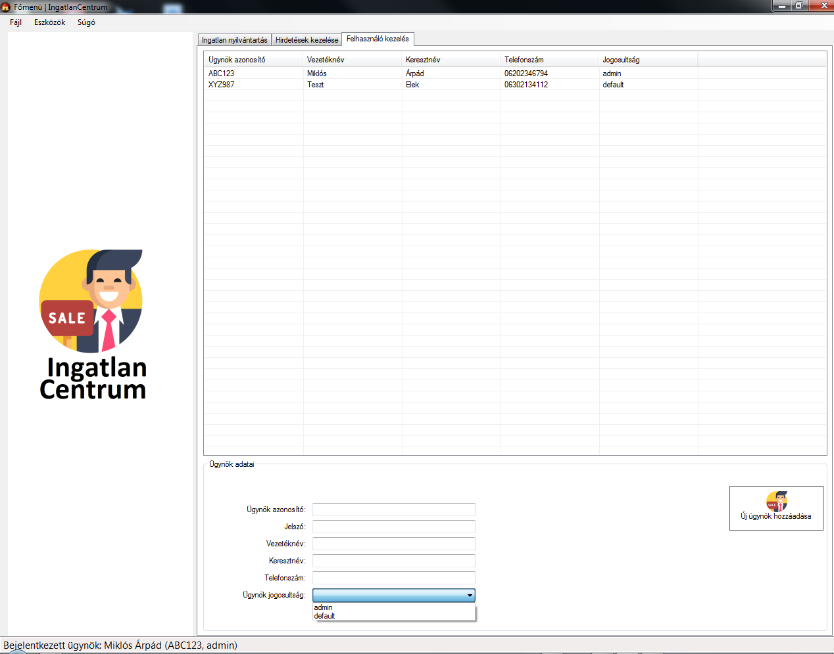További lehetőség még egy adott ügynök adataiban történő változás kieszközölése. Ezen esetben az ügynök felvitelét segítő gomb eltűnik és másik kettő lehetőséget nyújt gomb jelenik meg, hogy elkerülhessünk vele hibás műveleteket. Ehhez az adott ügynökön végzett változásokhoz ki kell jelölni a táblázatos nézetben megfelelő rekordot, majd adatai megjelennek a beviteli mezőkben, ahol a módosítandó tulajdonság átírható. Fontos megjegyezni, hogy az ügynök azonosítójának megváltoztatására nincs lehetőség, csak jelszó, név és telefonszám írható át. A változások mentése az *Ügynök adatainak módosítása* gombbal érhető el.

Lehetőség van továbbá egy adott ügynököt admin vagy default jogosultságba áthelyezni, erre az *Ügynök áthelyezése másik jogosultságba* gomb nyújt lehetőséget – ennek végrehajtásához szintén szükséges a módosítandó ügynök kijelölése a táblázatban. Célszerű itt is nem egyszerre elvégezni módosítási feladatokat, mivel egy adott módosítás vagy áthelyezés során minden adat törlődik a beviteli mezőkből, érdemes az ismételt kijelölés táblázatban.

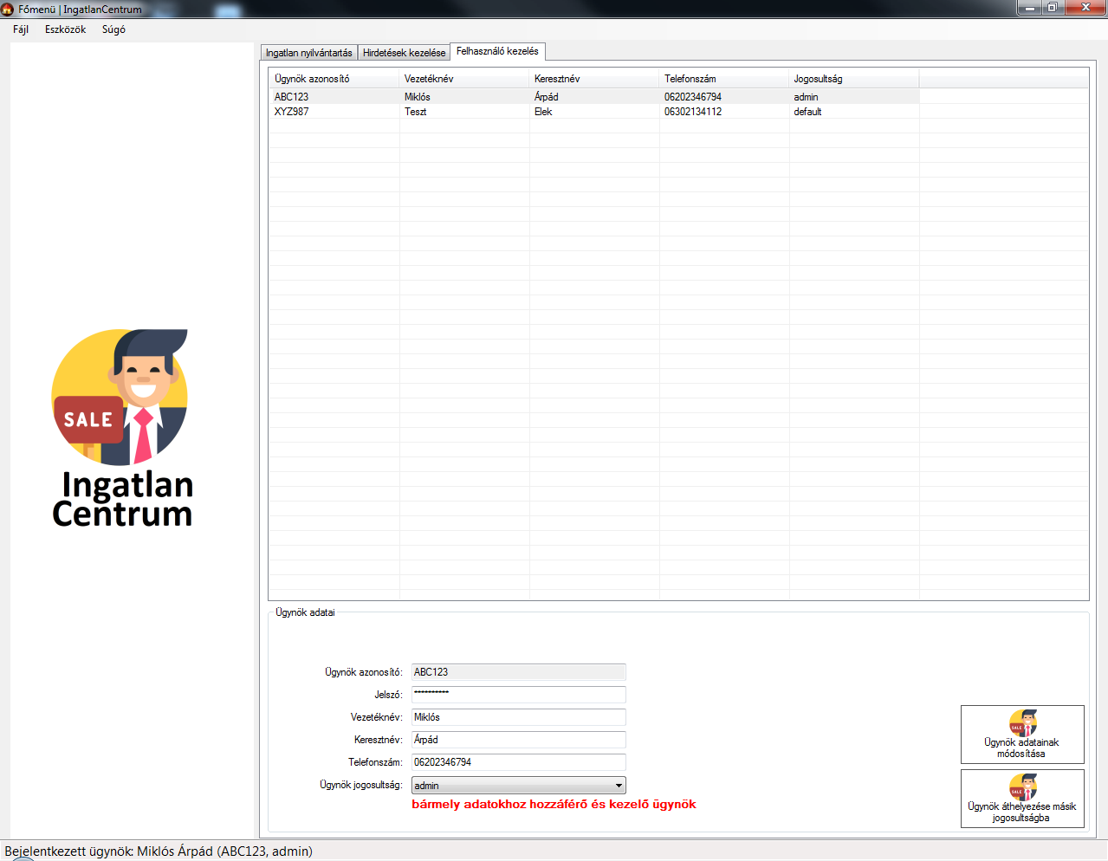Szemléltetve a korábbiakban leírtakat, amennyiben egy default jogosultsággal rendelkező ügynök próbálna meg felhasználókat kezelni, úgy az alkalmazás egy figyelmeztető üzenet megjelenítése után visszanavigálja az ügynököt a legelső modulba.

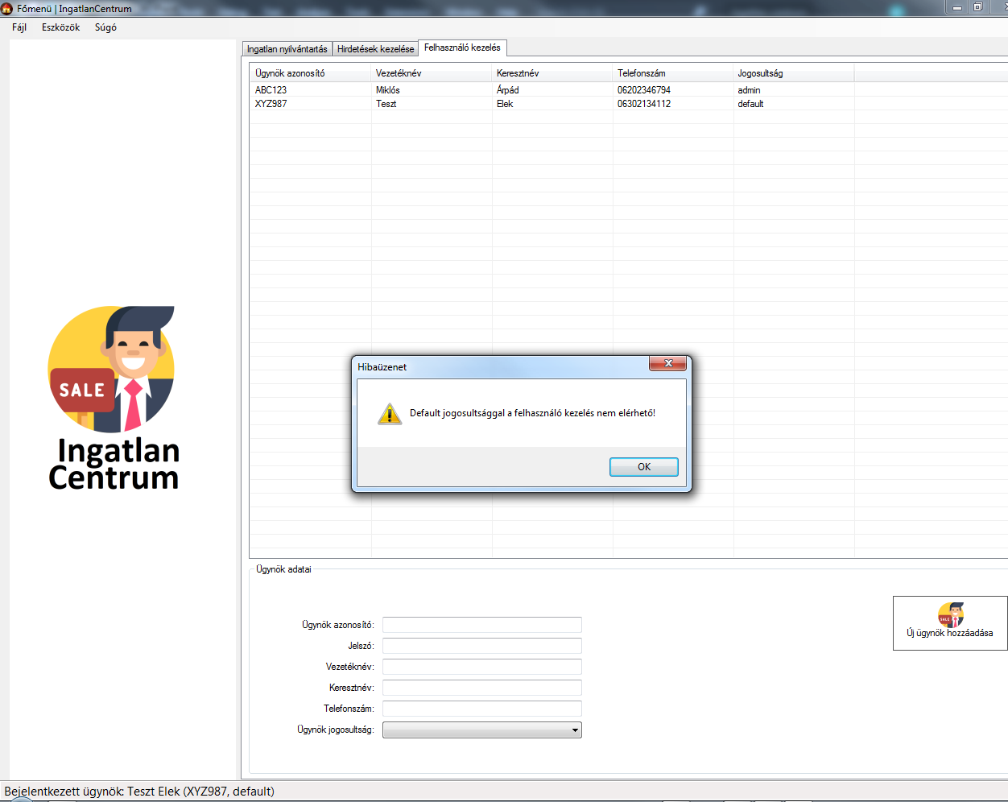

* 1. **WEBALKALMAZÁS**

Az *IngatlanCentrum*, mint újonnan a piacon megjelent ingatlan közvetítéssel foglalkozó cég egy weboldallal kíván az állományában meghirdetett ingatlanok meghirdetésének teret adni, minden olyan ügyfélnek, aki ingatlan vásárláson töri a fejét.

A weboldal megjelenésekor a főoldal látható, amelyet lefelé tekerve képeket és az irodával kapcsolatos információk szolgáltat, az oldal tetején elhelyezkedő navigációs sáv lehet segítségre, amellyel a site-ok között léphetünk; középen megtalálhatók az iroda elérhetőségei, az oldal alján pedig egy aktív Google térképpel navigálhatunk el az irodához.

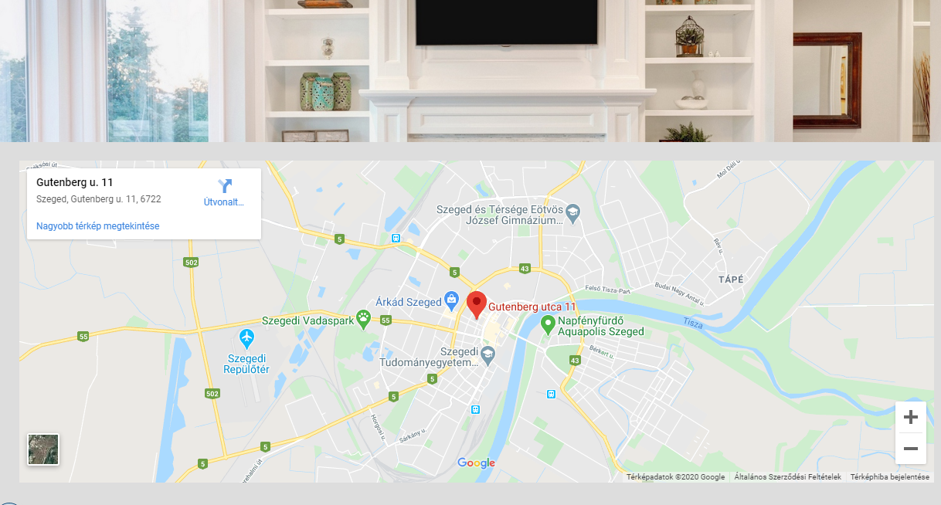

A navigációs sávon első körben a *Főoldal* és a *Belépés* menüpont jelenik meg. A *Főoldal* menüpont akármelyik site-on vagyunk a főoldalra navigál bennünket a weblapon. A *Belépés* menüpontra kattintva érhetjük el a weboldalon hirdetett ingatlanok listáját. Az oldalra belépés egy előzetes regisztrációs folyamatot igényel. Jelenleg teszt jelleggel működik a weboldal, így a weblapon nincs még lehetőség regisztrálni. Felhasználói fiók igényléséhez szükséges az irodát megkeresni e-mailben ([info@ingatlancetrum.hu](mailto:info@ingatlancetrum.hu)), vagy az iroda telefonszámán (+36305981778), ahol az iroda munkatársai regisztrálnak előre felhasználói fiókot! Amennyiben az iroda szolgáltat felhasználói fiókot, úgy a *Belépés* menüpontra kattintva egy bejelentkező űrlappal történhet meg a belépés.

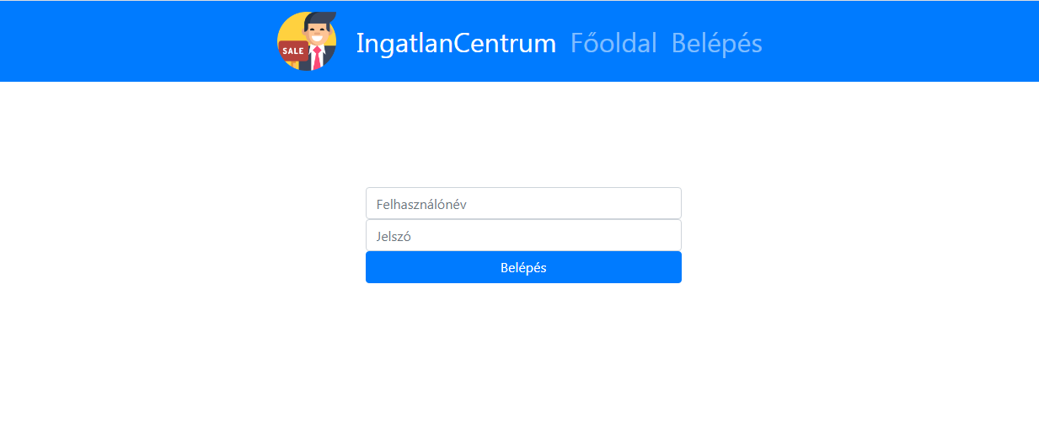

A helyesen bevitt felhasználónév és jelszó után a belépés gombra kattintva a weboldal automatikusan az ingatlan kínálati site-ra irányítja a felhasználót. A sikeres bejelentkezés után egy táblázatos formában megtalálhatók az iroda állományában regisztrált ingatlanok, felette egy szűrő panel tud specifikusan kívánt ingatlant keresni. Alapesetben minden ingatlan, amelyet meghi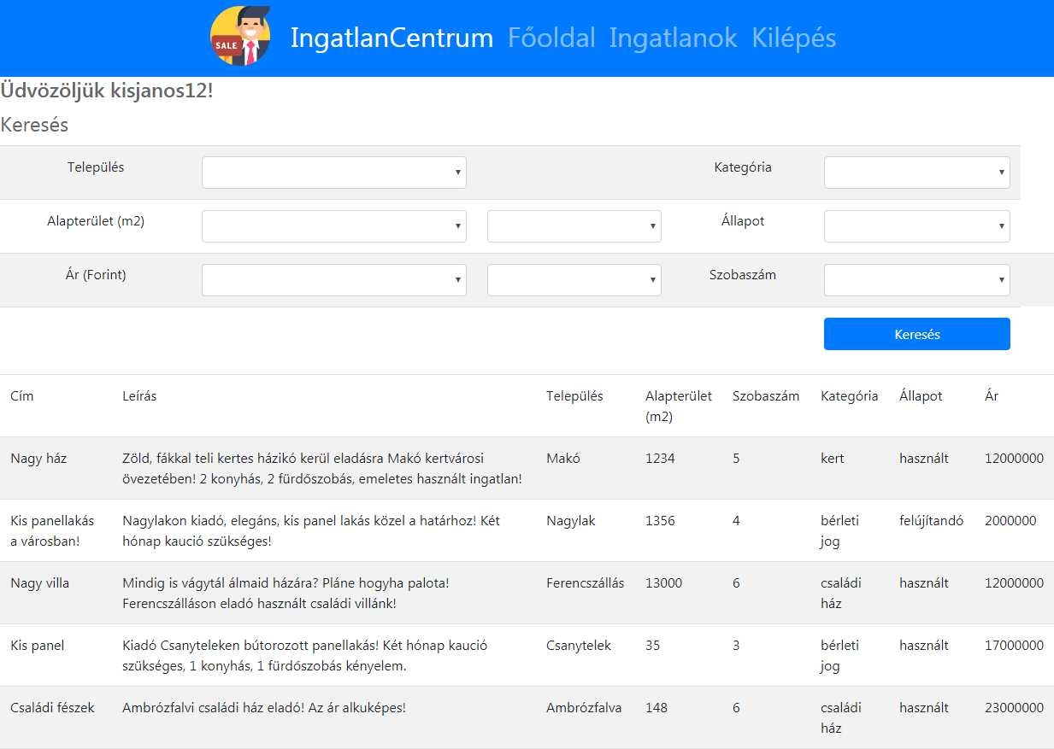rdetett az iroda ügynökeinek összessége kerül kilistázásra.

Látható, hogy több lehetőség áll a szűrésre. Egy adott ingatlan minden tulajdonságára lehet szűrés alkalmazni, úgymint kategória, állapot, szűrni lehet megadott intervallumok között az alapterületre és az árra is, stb. A kényelem és a hibák elkerülése érdekében ezek előre kitöltött, legördülő listákkal történhet meg.

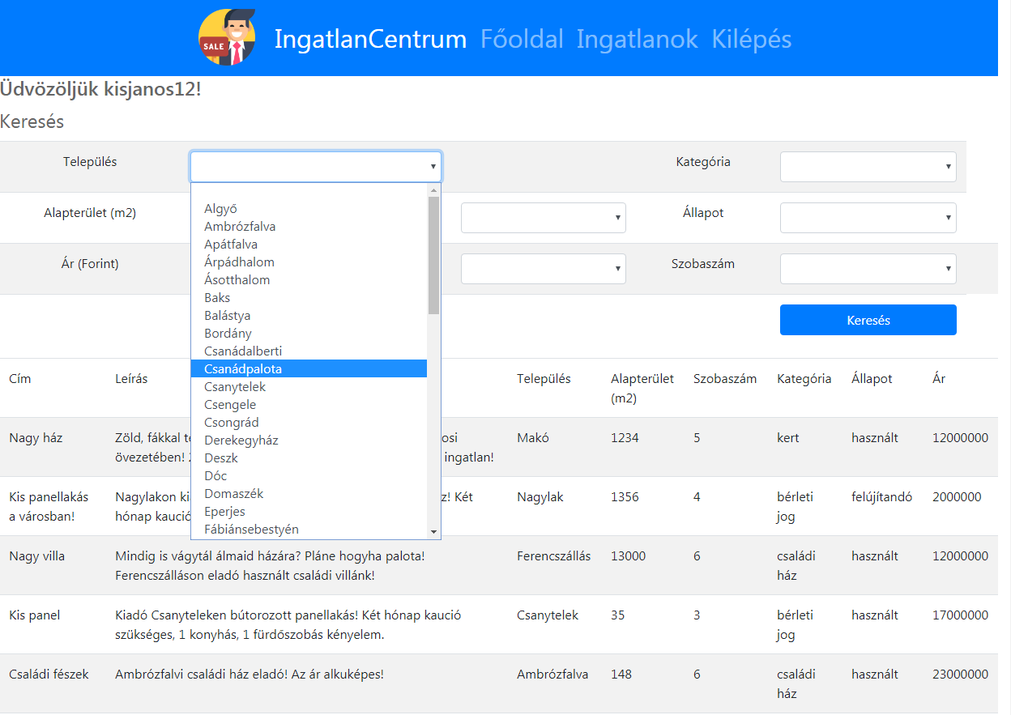Amennyiben egy települést kiválasztunk, úgy a táblázat megváltozik és a szűrésnek megfelelő ingatlan(okat) adja vissza a weboldal.

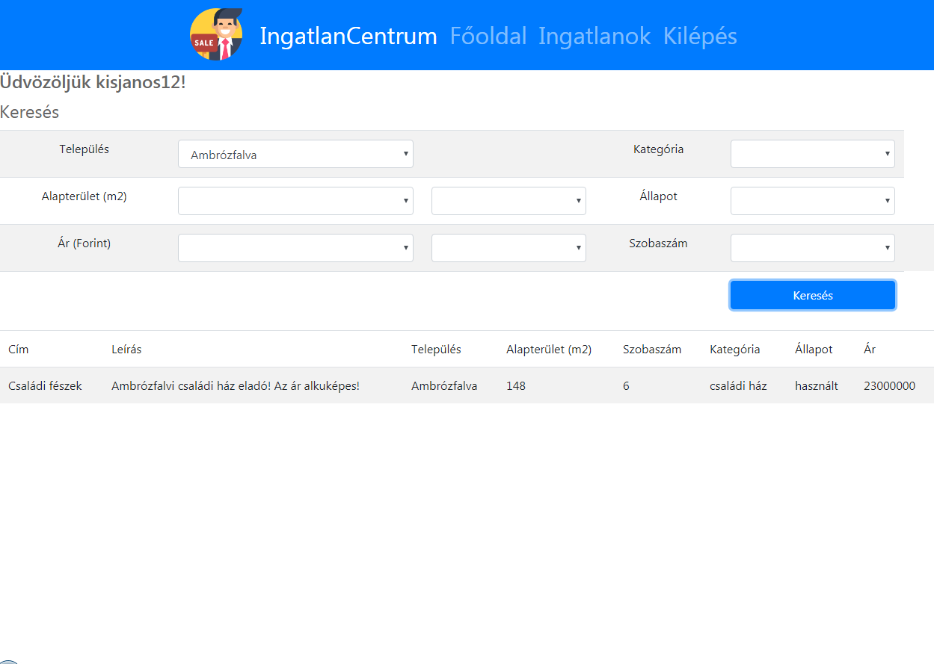

Természetesen nem csak egy tulajdonságra szűrhetünk, hanem többre is egy időben. Amennyiben talál egyezőséget a webalkalmazás, annak függvényében kerül kitöltésre az alsó táblázat.

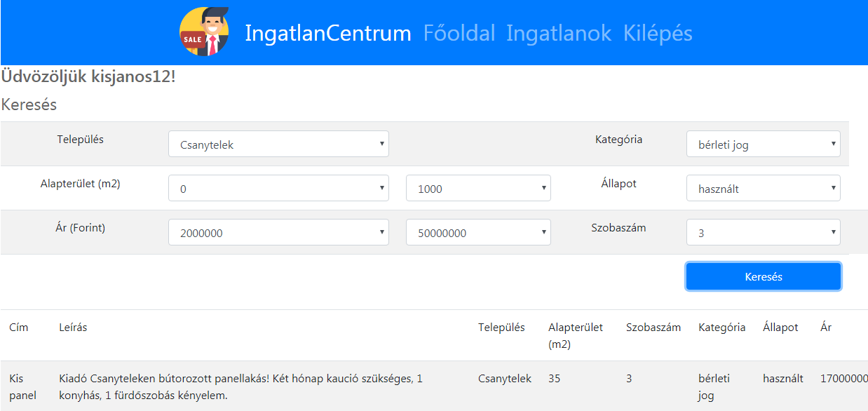Ha nem talál a szűrési paramétereknek megfelelő egyezőségeket, a táblázat kitöltetlen marad. Az alkalmazásból kijelentkezni a *Kilépés* menüpontra kattintva lehetséges, amely visszairányít a főoldalra.

A tesztjellegre való tekintettel ingatlanvásárlásért az irodát kell keresni e-mailben vagy a megadott telefonszámon!

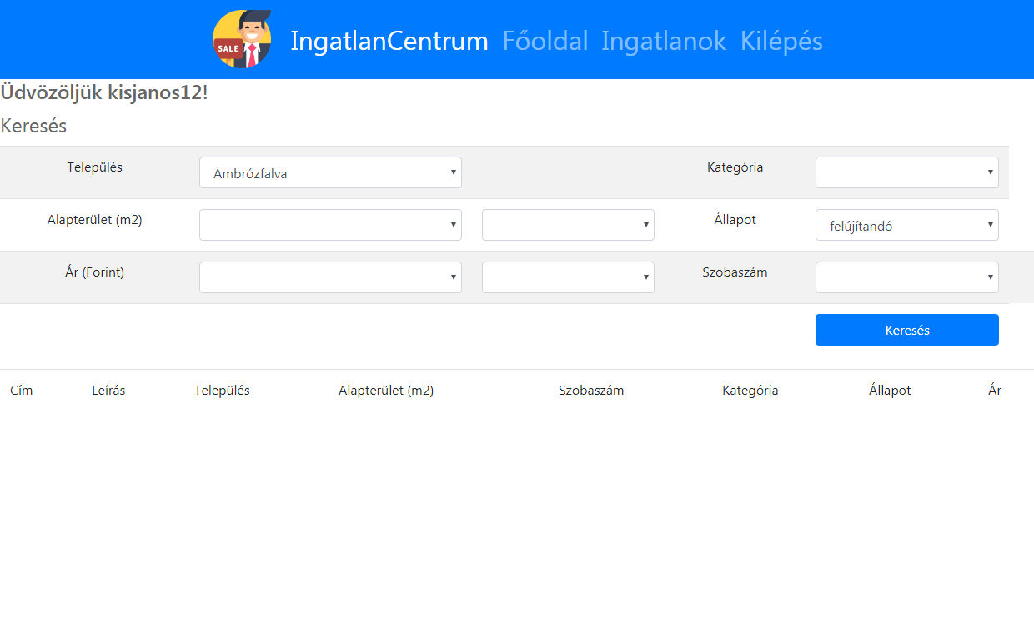

1. **FELHASZNÁLT KÓDKÖNYVTÁRAK**

A szakdolgozat elkészítése során használtam előre megírt API-kat, library-ket:

**Bootstrap 4 (CSS keretrendszer):**

<https://getbootstrap.com/>

**jQuery (JavaScript keretrendszer):**

<https://jquery.com/>

**Oracle MySQL Connector (Adatbázis csatlakozó API .NET platformhoz):**

https://www.nuget.org/packages/MySql.Data/

1. **ÖSSZEGZÉS ÉS KÖSZÖNETNYILVÁNÍTÁS**

A szakdolgozat elkészítése során rengeteg hasznos dolgot vettem eszközül, amelyek segítettek a legfőbb célok létrehozásában. Ezt mind az iskolának köszönhetem, ahol megtanították a szoftverfejlesztés alapjainak csínját-bínját.

Természetesen rengeteg továbbfejlesztési lehetőséget hordoz magában a kialakult projekt. Ezek közül kiemelendőnek tartanám a webalkalmazás újraírását valamely PHP keretrendszerben, amely többrétegű architektúrába helyezné el az alkalmazást. Illetve az elmaradt funkciók kifejlesztésével, mint regisztráció, képek elhelyezése az asztali alkalmazással az adatbázisba, amelyből szép weboldalt generálhatna a PHP, mint egy valódi ingatlanközvetítő webalkalmazásban.

Az asztali alkalmazás refaktorja sem maradhat el, valamely korszerűbb asztali grafikus keretrendszerben történne az újraimplementálás, MVVM (Model-View-ViewModel) többrétegű architektúrában. De a legkézenfekvőbb ötlet az lenne, ha minden funkciót, legyen az adminisztratív vagy egy weboldal az ügyfelek számára, mindet egy platformra elhelyezni. Érdeklődésem a webfejlesztés felé húz jobban, illetve igazodva a piaci elvárásokhoz, korszerű eszközökkel minden funkciót webalkalmazás formájában valósítanék meg.

1. **KÖSZÖNETNYILVÁNÍTÁS**

Végül szeretnék köszönetet mondani a Szegedi Szakképzési Centrum Vasvári Pál Gazdasági és Informatikai Szakgimnáziumában eltöltött hasznos két évért, ahol a szoftverfejlesztést megtanulhattam.

Megkülönböztetett köszönettel tartozom szakdolgozat konzulenseimnek. Gyuris Csaba Tanár Úrnak, aki a C# nyelv rejtelmeibe vezetett be és naprakészsége és felkészültsége okán mindig tudott újat és hasznosat tanítani. Másik konzulensem kitartó és odaadó munkáját is köszönöm Bálint Róbert Tanár Úrnak, aki a webfejlesztéshez megadta az elegendő útmutatást, amellyel a továbbiakban hasznos tudással állhatok neki a webfejlesztés világának elsajátítását!

Köszönöm az iskola munkáját is!

Miklós Árpád

Szeged, 2020-04-08

**HALLGATÓI NYILATKOZAT**

Alulírott *Miklós Árpád*, a Szegedi Szakképzési Centrum Vasvári Pál Gazdasági és Informatikai Szakgimnáziuma hallgatója kijelentem, hogy *IngatlanCentrum* című záródolgozat a saját munkám.

A záródolgozat mellékletét képezi egy optikai adathordozó, amely tartalmazza jelen dokumentációt elektronikus formában, szerkeszthető DOCX és PDF kiterjesztésben, valamint az asztali és webalkalmazás forráskódjait, illetve futtatható állapotát, illetve az adatbázis exportját SQL kiterjesztésben.

Kelt: Szeged, 2020-04-08

aláírás

**MELLÉKLET**

1. ábra ADATBÁZIS SÉMA



2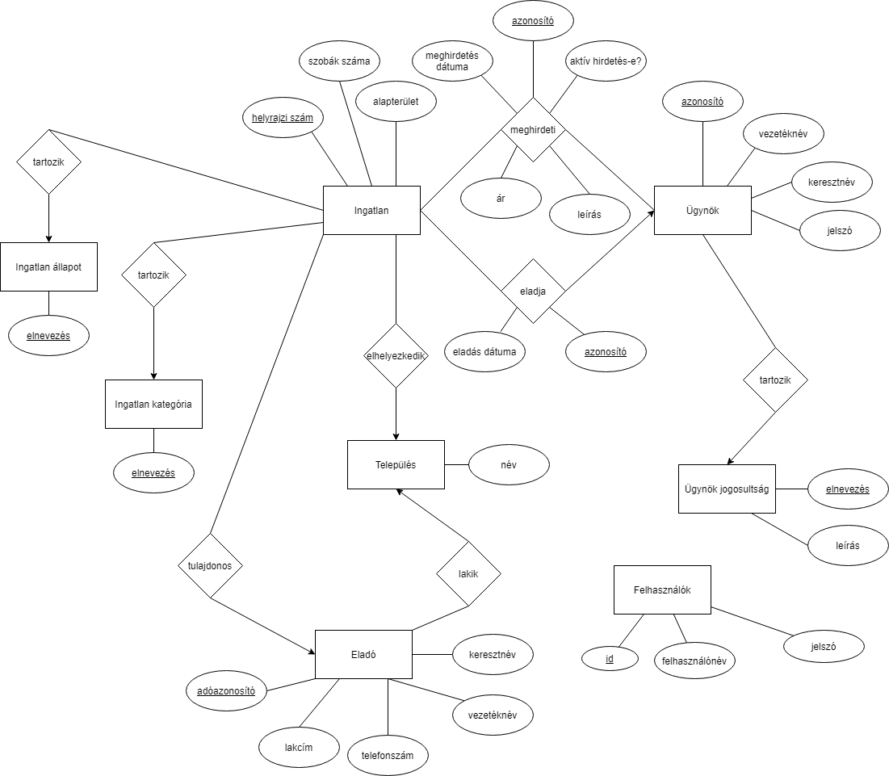. ábra Adatbázis EK-diagramja